GOVERNO DO ESTADO DE RONDÔNIA

GOVERNADOR IA

DECRETO Nº 1972 DE 22 DE MARÇO DE 1984.

O GOVERNADOR DO ESTADO DE RONDÔNIA usando

das atribuições que lhe confere a Lei complementar nº 041, de 22 de dezembro de 1981, R E S O L V E:

Colocar a disposição da Delegacia Regional da SUCAM em Ji Paraná-RO, os servidores abaixo relacionados, lotados na Secretaria de Estado da Administração:

- ANTONIO EVANDE BONFIM, Motorista

- ALDEVIANAO PEREIRA CAMPOS , Agente Administrativo

- MÂRIO DE OLIVEIRA , Artifice

- WANDERLEY DE MORAES INACIO, Mecânico

- DARCIO GOMES DA SILVA , Aux . Mecânico

- 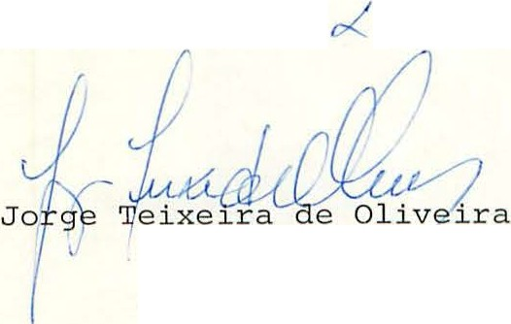JOEDY OAKES , Lubrificador

Governador /

